webpack
2021年6月26日
20:35
  - webpack配置构成
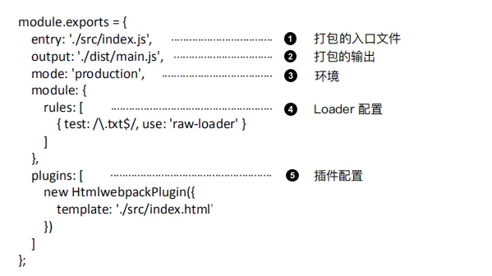
  - 如何打包?
    - 使用./node_modules/.bin/webpack运行打包
    - 配置package.json配置
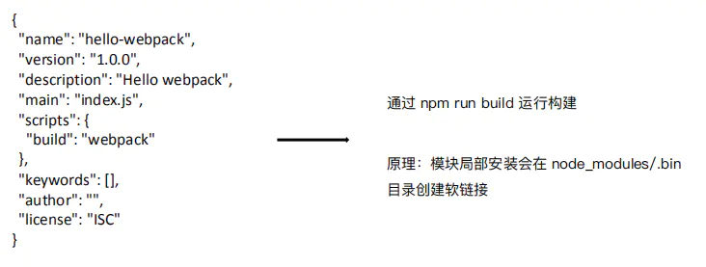

  - entry与output配置
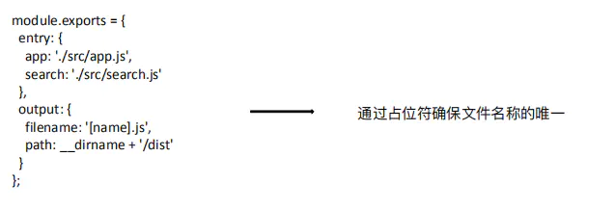
或者
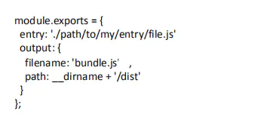

  - loader
    - 常用loader
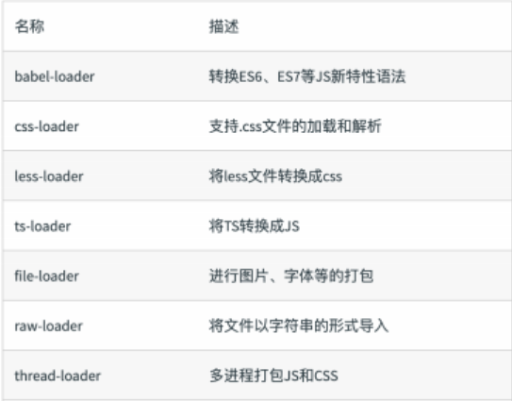
  - loader配置
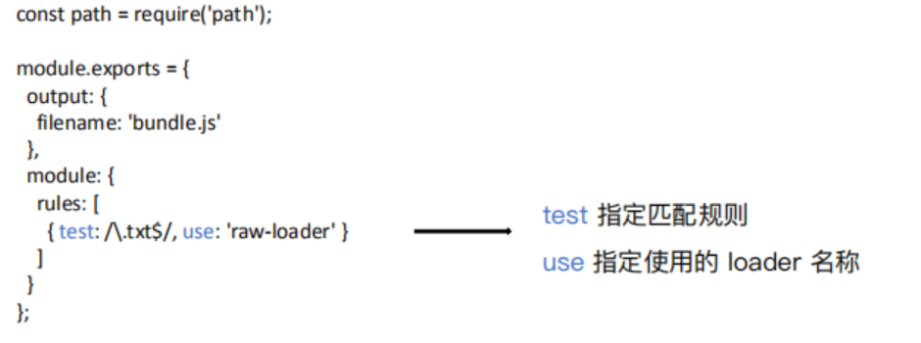
  - plugin
    - 常用plugin
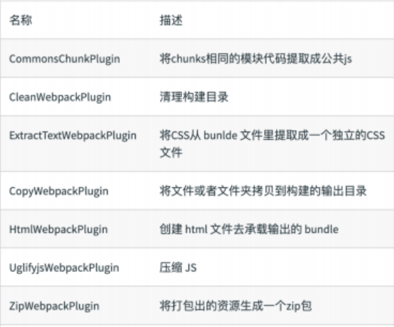
  - plugin用法
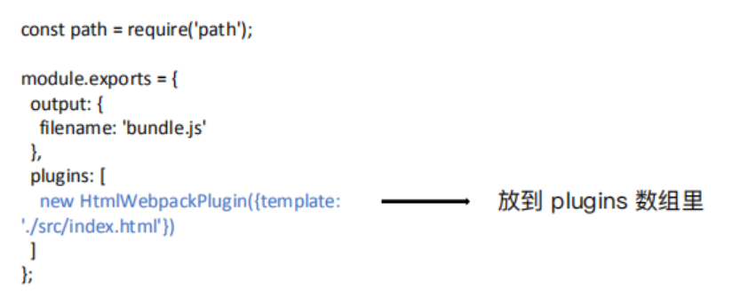

  - Mode
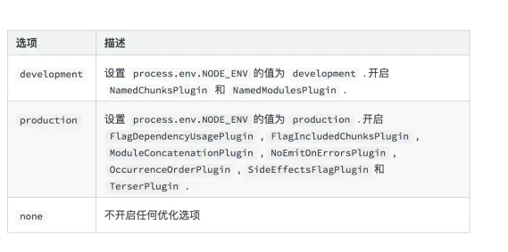
  - 解析ES6
    - 安装@babel/core、@babel/preset-env、babel-loader
npm install @babel/core @babel/preset-env babel-loader -D
  - webpack配置
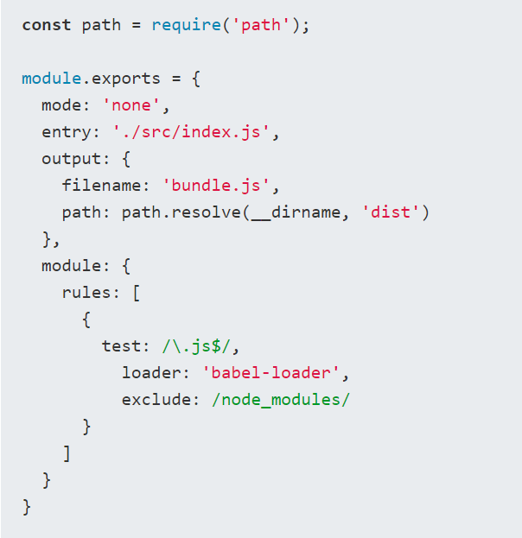

  - .babelrc配置
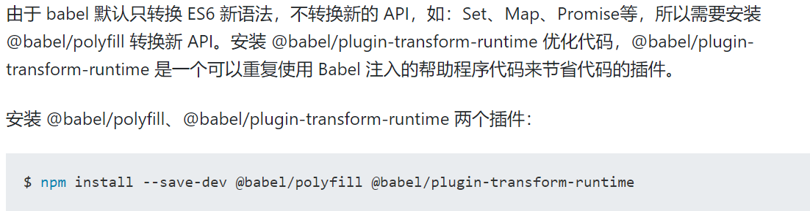

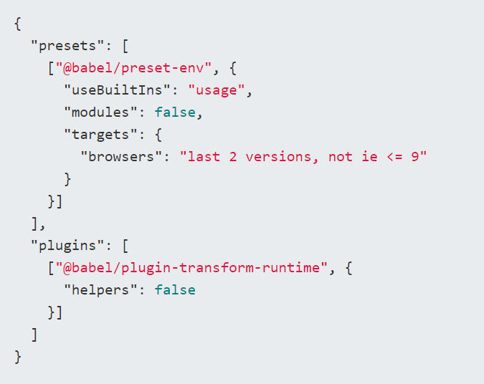
  - 解析CSS
    - 解析css样式要安装style-loader、css-loader
    - webpack配置
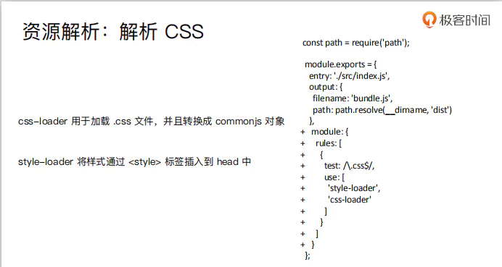
  - 解析less与sass
    - 已解析less为例，安装less、less-loader
    - webpack配置
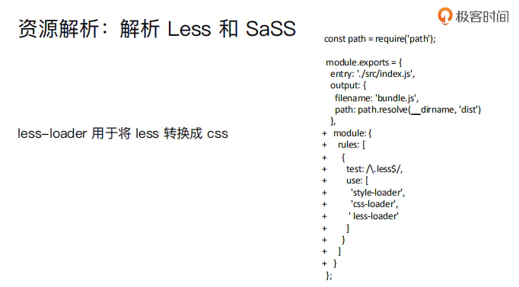
  - 解析图片和字体
    - 安装file-loader
    - webpack配置
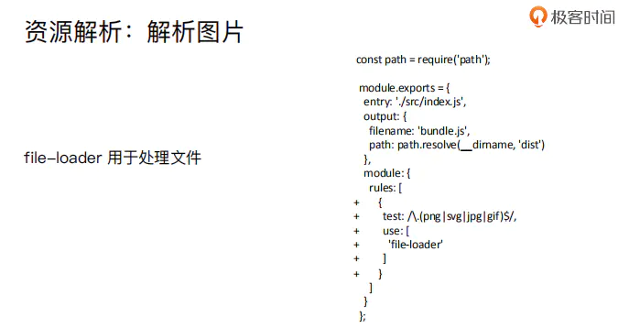

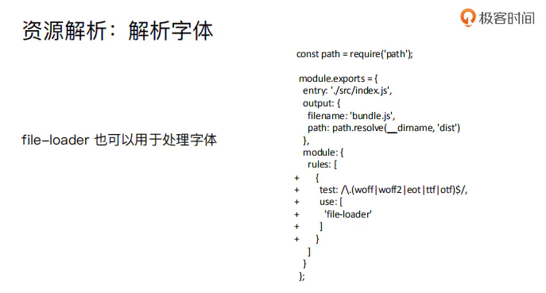
  - 或者使用url-loader
图中的limit(字节)是设置图片的最小大小，如果图片的大小小于limit设置的值url-loader会将图片解析成base64在页面上进行展示。
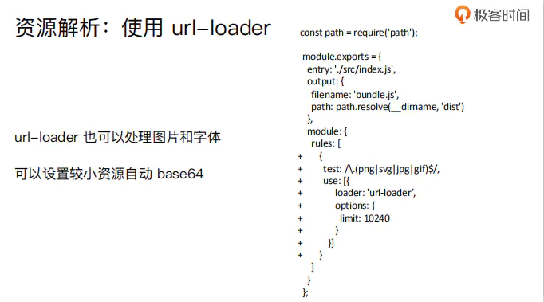
  - webpack-dev-server
    - 在package.json中添加一个dev命令，配置好webpack-dev-server;
npm i webpack-dev-server -D
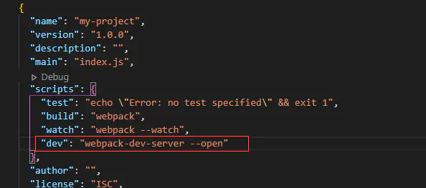
  - 修改webpack.config.js中的mode为development
  - 配置HotModuleReplacementPlugin插件和devServer(无需安装)
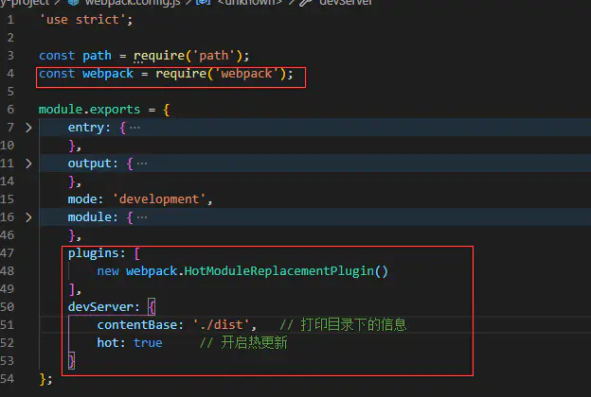
  - 运行npm run dev查看运行结果
  - 报错 Cannot find module ‘webpack-cli/bin/config-yargs ,则webpack-dev-server 改写成 webpack serve
  - webpack-dev-middleware(热更新,通常适用express、koa等后端服务，需要引用nodejs)
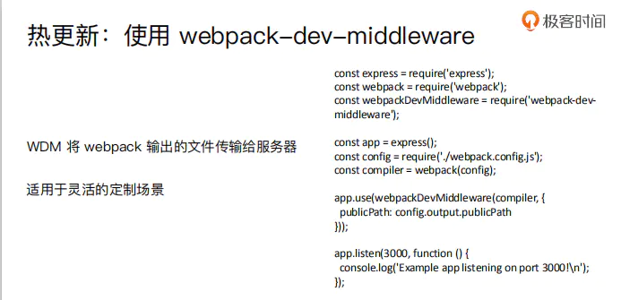
  - 文件指纹策略
    - 指纹类型
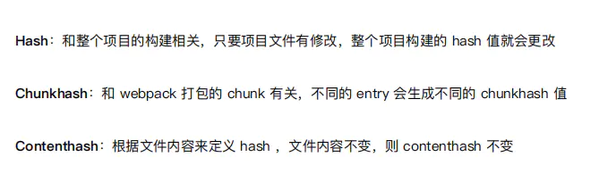
一般js用Chunkhash，css用Contenthash
  - JS指纹
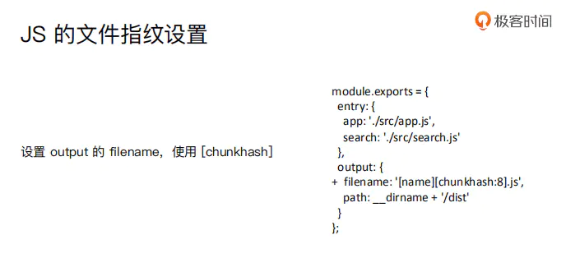
  - CSS文件指纹
npm i mini-css-extract-plugin -D
如果正常的情况下我们使用style-loader、css-loader的话，那么这个css会由style-loader插入到html文件的head头部，但是并没有独立的css文件.
使用MiniCssExtractPlugin这个插件，将head头部里面的css样式提取出来生成一个css文件。
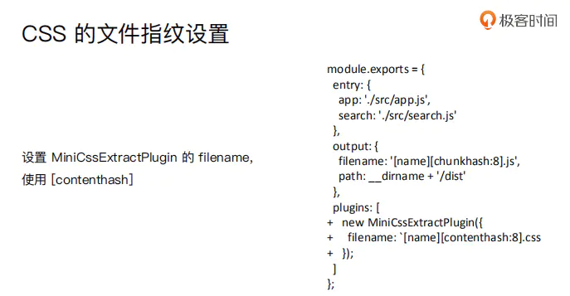
  - 图片的指纹
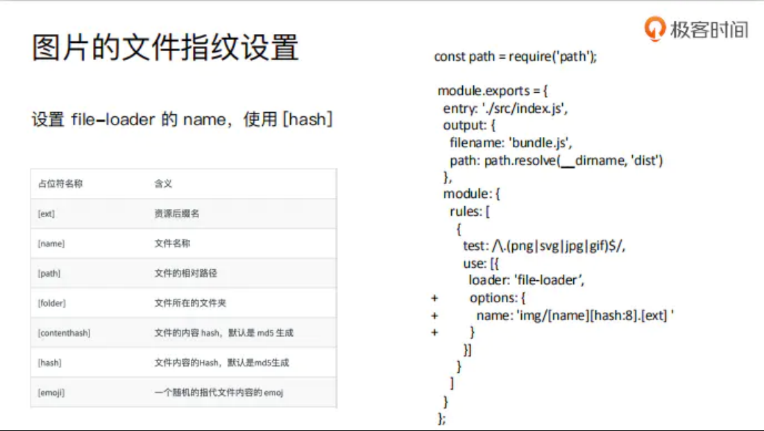

  - HTML,CSS,JS代码压缩
    - JS文件压缩
使用内置的uglifyjs-webpack-plugin
  - CSS文件压缩
安装依赖
npm i optimize-css-assets-webpack-plugin cssnano -D
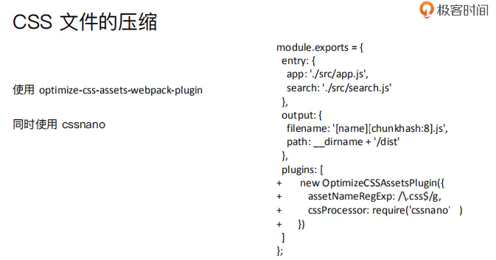
  - HTML文件的压缩
安装依赖
npm i html-webpack-plugin -D
